Parte 1:
- Modelo Conceitual
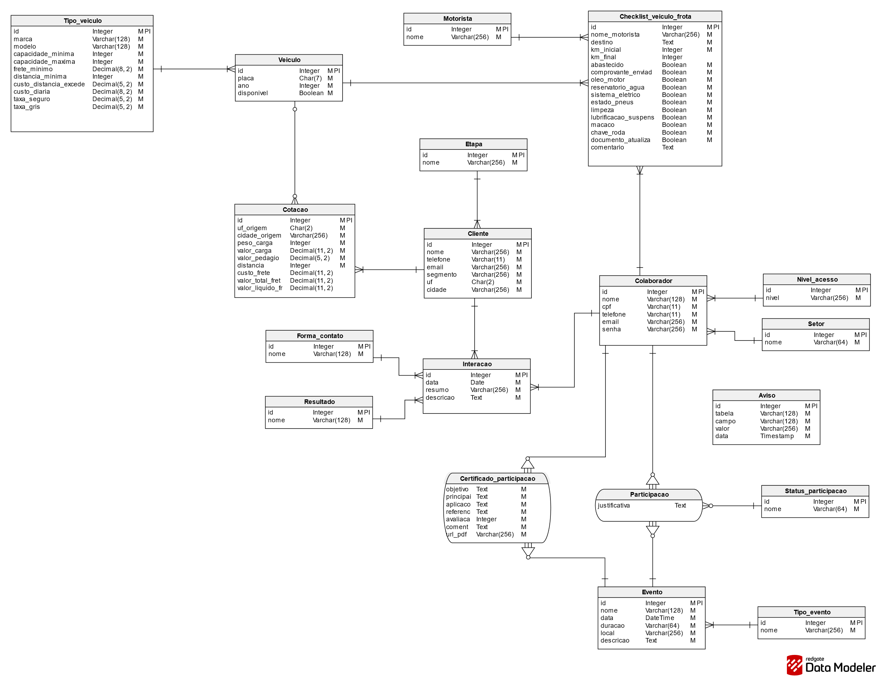

- Modelo Lógico
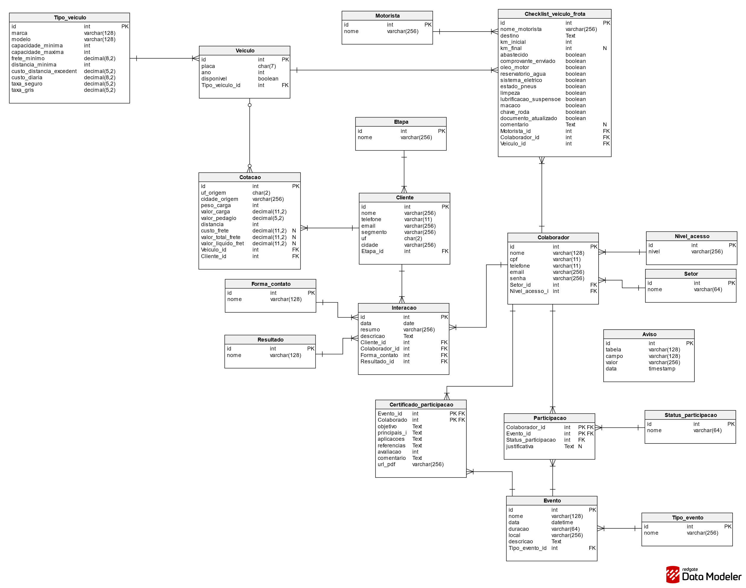

- Modelo Físico
Entregue junto com este documento, arquivo: api2_Physical_Export_create.sql

Parte 2:
Script de inserção de dados entregue com esse documento, arquivo: api2_inserts.sql
Obs: só pode rodar o script de inserção depois de rodar o das funções
Parte 3:
Arquivo de criação de functions, procedures e triggers entregue junto ao documento, arquivo: api2_functions.sql
Functions
- Procura na tabela Motorista se tem um motorista com o nome fornecido se sim retorna o id, senão retorna null

- Calcula quantos dias o veículo vai ficar ocupado com o transporte

- Calcula o valor do frete

- Calcula as taxas aplicadas sobre o valor da carga

- Calcula o custo do frete (diária + frete + taxas)

- Calcula o lucro da empresa

- Retorna a próxima etapa do cliente, caso queira avançar ou voltar uma etapa

Procedures
- Insere um motorista na tabela Motorista se não existir. retorna o id do motorista se ele existia na tabela ou foi criado na procedure

- Cria um registro na tabela aviso

- Procura um veículo que comporta o peso da carga. retorna o id do veículo encontrado, de preferência um que esteja disponível

- Calcula e retorna o custo, liquido, total e o id do veículo selecionado. Marca o veículo selecionado como ocupado

- Cria um aviso pra cada campo do checklist que seja 0

- Atualiza o status da participação de um colaborador em um evento

- Atualiza a etapa do cliente dependendo do resultado da interação

Trigger
- Antes de inserir na tabela de checklist adiciona o motorista na tabela Motorista se não existir e atualiza o Motorista_id no checklist

- Depois de inserir na tabela de checklist chama a procedure que cria avisos para cada campo com valor 0

- Antes de criar uma cotação chama a procedure que calcula os valores da cotação e que seleciona um veículo

- Depois de criar um certificado de participação chama a procedure que atualiza o status da participação do colaborador no evento

- Depois de inserir uma interação chama a procedure que altera a etapa do cliente dependendo do resultado da interação

- Quando um veículo ficar indisponível cria um aviso que agora o veículo está indisponível chamando a procedure que cria avisos

Parte 4:
Dicionário de Dados entregue junto ao documento, arquivo: api2_Physical_Export.pdf

